Исследование стабильности водных эмульсий на основе акриловых сополимеров и полиизоцианата
Акар Каунг Мьинт¹, Силаева А.А., Солдатов М.А., Оздоев А.А., Родников Д.Т.
Аспирант, 3 год обучения
¹Российский химико-технологический университет имени Д.И. Менделеева,
факультет нефтегазохимии и полимерных материалов, Москва, Россия
E-mail: ahkarkaungmyint@gmail.com
Для получения равномерных по толщине полимерных покрытий на металлической подложке наилучший метод нанесения – метод катодного электроосаждения. Материалы для получения покрытий представляют собой суспензии пигментов и наполнителей в водоразбавимом пленкообразователей. Процесс нанесения происходит при наложении электрического тока на материал, при этом окрашиваемое изделие является катодом. Пленкообразующее теряет водоразбавимые свойства в прикатодном пространстве за счет изменения рН. Покрытия, полученные на основе эпоксидных пленкообразователей, обладают превосходными защитными и адгезионными свойствами. В то время как применение акриловых пленкообразующих дает возможность получать покрытия не только с высокими антикоррозионными свойствами, но и с высокой атмосферостойкостью [1,2].
В данной работе были исследованы водные эмульсии, полученные на основе акриловых сополимеров бутилметакрилата и глицидилметакрилата и блокированного полиизоцианата. Получение сополимеров проводили в ходе процесса полимеризации с инициатором азобисизобутиронитрилом в среде толуола. К полученному сополимеру, очищенному от растворителя, добавляли диэтаноламин. В ходе полимераналогичного превращения получали аминные аддукты на основе сополимеров, способные к разбавлению водой.
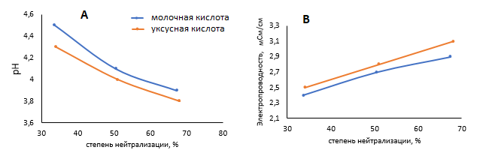
Стабильность эмульсий зависит от рН и электропроводности, на значения этих показателей влияют многие параметры в том числе и концентрация нейтрализатора – кислоты. На рисунке 1 приведены зависимости рН и электропроводности от степени нейтрализации аддукта уксусной и молочной кислотами.
Рис. 1 А – зависимость рН эмульсии от степени нейтрализации B – зависимость электропроводимости эмульсии от степени нейтрализации.
Для стабильности системы в процессе электроосаждения рН должен находиться в кислотной области, при этом проводимость должна стремиться к значению 2 мСм/см. Таким образом, наиболее предпочтительным является молочная кислота в качестве стабилизатора со степенью нейтрализации 33%.
Литература
1. Krylova I. Painting by electrodeposition on the eve of the 21st century//Progress in Organic Coatings. 2001. Vol. 42. №3–4, P. 119-131
2. Tianxia Li, Feng Chen Study of Epoxy Acrylic Cathodic Eletrodeposition Coatings and Investigation on the Electrophoretic Coating Process// Applied Mechanics and Materials. 2015. Vol. 697 P. 76-79

